„Riisipere lasteaia mänguväljaku elementide ümberpaigaldamine ning uute turvaaluste rajamine“
VÄIKEHANKE ALUSDOKUMENT

- Hanke objekt
  - Käesoleva hanke eesmärgiks on mänguväljaku elementide demonteerimine aadressil Metsa tn 7, Riisipere alevik, Saue vald (katastritunnus 51802:003:0437) ning uute turvaaluste rajamine ja demonteeritud mänugelementide paigaldamine aadressil Vallamaja haljasala, Riisipere alevik, Saue vald (katastritunnus 72501:001:0073) vastavalt kehtivatele tehnilistele normidele, standarditele, tehnilistele tunnustustele ning väikehanke alusdokumendile.

- Tehniline kirjeldus
  - Ehitustööd tuleb teostada vastavalt väikehanke alusdokumendile ja kehtivatele tehnilistele normidele, standarditele ning tehnilistele tunnustustele.
  - Hanke mahtu kuuluvad vähemalt järgmised tööd:
- Ettevalmistustööd, jäätmete käitlus;
- Mänguväljaku elementidse demonteerimine;
- Kaevetööd, planeerimine;
- Mänguväljaku elementide alla jääva liivturvaaluste rajamine;
- Mänguväljaku elementide paigaldamine;
- Rikutud haljastuse taasatamine;
  - Hanke mahtu kuulub 7 mänguväljaku elemendi ümberpaigaldamine:
    - Neljakohaline kiigeraam koos kiikedega
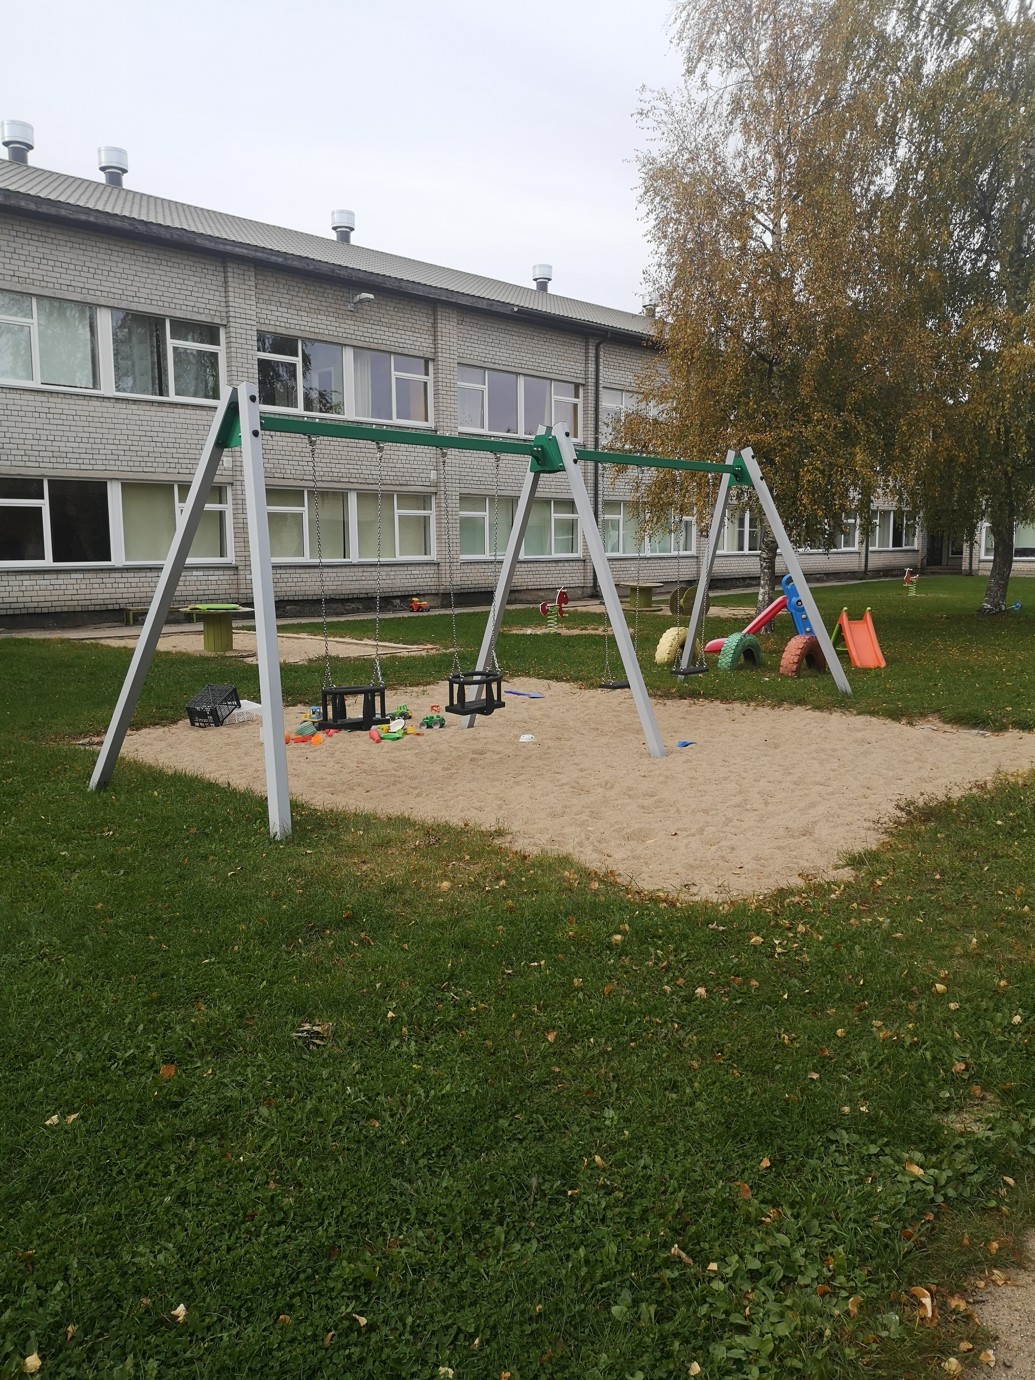
    - Kahekohaline kiigeraam koos kiikedega
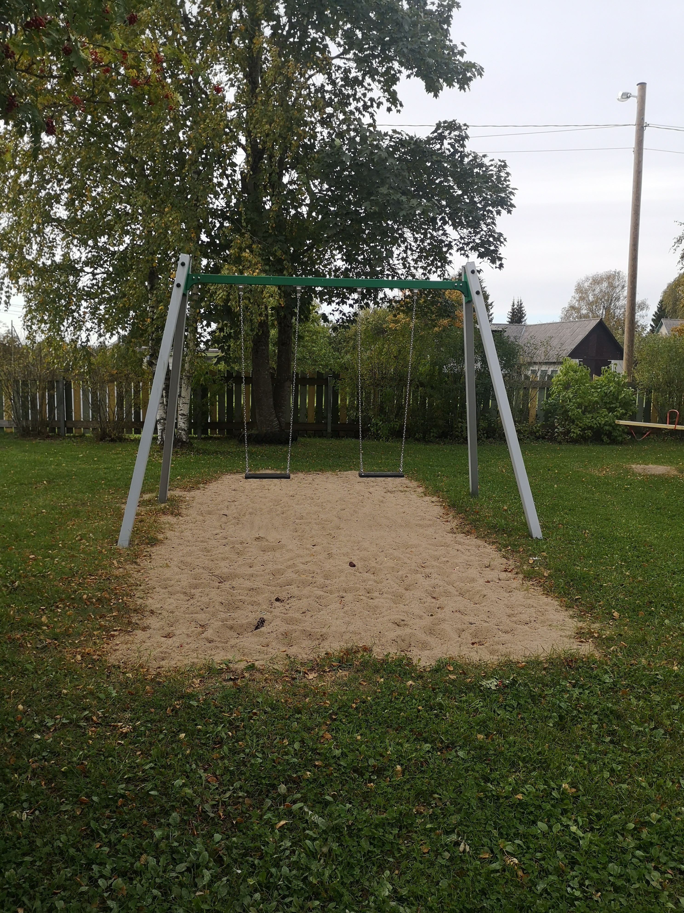
    - Pesakiik, millele pakkuja peab pakkuma pesakiigele sobiva (lähtuvalt standardist) uue kiigeraami ning selle tarnima ja paigaldama koos pesakiige ümbertõstmisega.
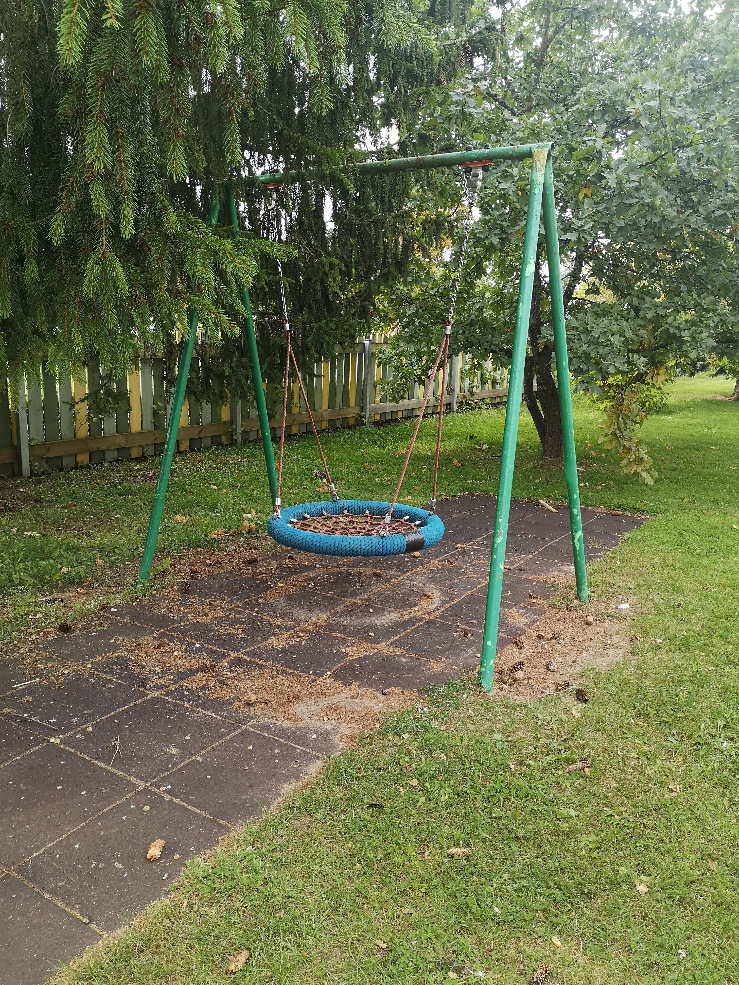
    - Vedrukiik
    - Vedrukiik
    - Rongi vedur
    - Tasakaalurada, millele standardi kohaselt ei pea rajama eraldi turvaalust. Paigaldada murule!
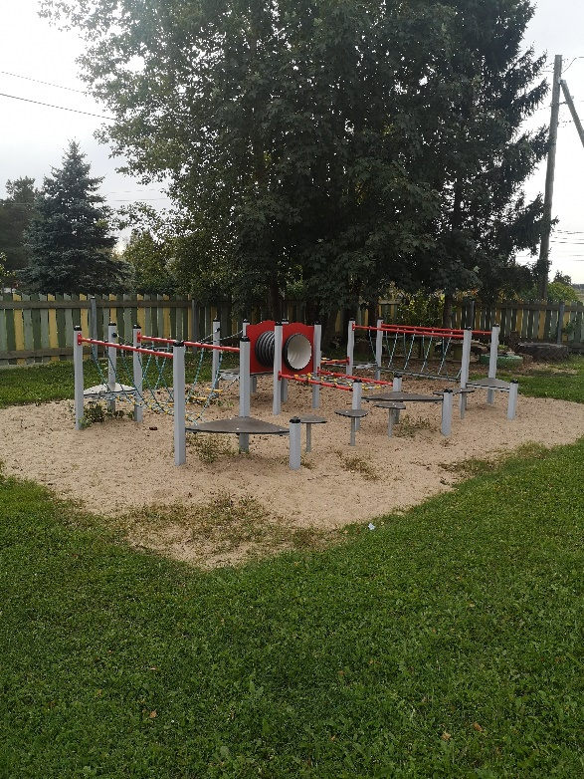

  - Täpsed asukohad elementide paigaldamiseks uuele aadressile lepitakse kokku enne tööde teostamist hankiijaga kohapeal.
  - Pakkumuses tuleb arvestada ka nende tööde teostamisega, mis ei ole hanke alusdokumentides otseselt kirjeldatud, kuid mis on hanke eesmärgi saavutamiseks vajalikud teostada tulenevalt objekti tegelikust olukorrast ja seisundist.
  - Mänguväljaku seadmete rajatavad turvaalused peavad vastama standardile EVS-EN 1176:2019 „Mänguväljaku seadmed ja aluspinnakate“ või sellega samaväärsele standardile. Pakkuja esitab kirjelduse pakutavatest turvaalustest ja kinnituse, et turvaalused vastavad standardile EVS-EN 1176:2019 „Mänguväljaku seadmed ja aluspinnakate“ või sellega samaväärsele standardile.
  - Kõik ehitustööd sh hankedokumentides määratletud elementide paigaldus peavad olema teostatud vastavalt Eesti Vabariigis kehtivatele ehitus-, ohutus- ja töökaitsealaste normatiivaktide sätetele, tehnilistele normidele, standarditele, tehnilistele tunnustustele või muudele üldlevinud tehnilistele kirjeldustele ning projektis toodud nõuetele.
  - Kõik kasutatavad konstruktsioonid/materjalid/tooted/süsteemid jms peavad vastama kehtivatele normidele nii kandevõime, kasutusea, tuleohutuse kui ka muude normide osas.
  - Pakkuja koostab ja esitab peale lepingu sõlmimist hiljemalt töödega alustamise ajaks hankijale tööde tegemise ajagraafiku ning teeb tööd enda poolt esitatud ja hankija poolt heaks kiidetud ajagraafiku alusel. Pakkuja kohustub uuendama ajagraafikut tehtava töö käigus vastavalt vajadusele ja kooskõlastama uuendatud graafiku hankijaga. Ajagraafiku uuendamine ei ole aluseks töö lõpetamise tähtaja muutmiseks.
  - Kõikide selles dokumendis käsitlemata jäänud probleemide lahendamisel tuleb lähtuda hankedokumentide muudest osadest, kehtivatest õigusaktidest, standarditest ja normdokumentidest, hankija eesmärgist ning heast ehitustavast.

- Pakkumuse esitamise ja hankemenetluse tingimused
  - Pakkuja on kohustatud pakkumuse tegemisel tutvuma tööde kirjelduse ja hanke dokuendiga, kontrollima töömahtusid enne pakkumise esitamist ning informeerima koheselt avastatud puudustest või vastuoludest hankijat. Juhul, kui puudused või vastuolud avastatakse peale pakkumise esitamist kannab pakkuja kõik sellega kaasnevad täiendavad kulud.
  - Pakkujal ei tohi esineda riigihangete seaduse § 95 lõike 1 punktis 4 (ajatamata maksuvõlg) ega lõike 4 punktides 8 ja 9 (varasemad hankelepingu rikkumised ja valeandmete esitamine) sätestatud kõrvaldamise aluseid.
  - Pakkumuste hindamise kriteeriumiks on madalaim hind. Edukaks tunnistatakse pakkumus, mille kogumaksumus on madalaim.
  - Pakkumus esitada e-posti aadressile miia.kraun@sauevald.ee hiljemalt 11.11.2021 kell 10.00.
  - Lisainfot on võimalik küsida: avaliku ruumi spetsialist Miia Kraun, e-post: miia.kraun@sauevald.ee, telefon 53 099 202.
  - Hankijal on õigus esitada pakkujatele küsimusi ning paluda pakkujatel täpsustada pakkumuste andmeid. Kui pakkuja jätab hankija küsimusele vastamata või ei vasta sisuliselt, siis on hankijal õigus pakkuja hankemenetlusest kõrvaldada ning menetluses pakkuja pakkumist mitte arvestada.
  - Hankija võib pidada pakkujatega läbirääkimisi pakkumuse hinna ja sisu osas ning anda kõigile pakkujatele võrdselt võimaluse esitada uus täpsustatud pakkumus hankija nimetatud tingimuste osas hankija määratud tähtajaks.
  - Hankija ei avalda enne hankemenetluse tulemuste kinnitamist pakkujatele teiste pakkujate pakkumuste sisu ega hinda. Pärast hankemenetluse tulemuste kinnitamist edastab hankija kõigile pakkujatele info hankemenetluse tulemuse kohta (nt eduka pakkuja nimi ja edukaks tunnistamise põhjendus, sh eduka pakkumuse hind).
  - Hankija teavitab hankemenetluse tulemustest kõiki pakkumuse esitanud pakkujaid e-kirja teel.

- Hankelepingu sõlmimine ja tingimused
  - Hankija ei ole kohustatud ühegi pakkujaga hankelepingut sõlmima ja võib kõik pakkumused tagasi lükata olenemata põhjusest.
  - Eduka pakkujaga sõlmitakse hankeleping.

